

Farmacología

**Breve descripción:**

En este componente formativo se abordarán temas relacionados con la biología celular, fisioanatomía, bioquímica, farmacología y fitoquímica, los cuales son un insumo importante para el proceso de dispensación de los productos farmacéuticos.

**Septiembre 2023**

Tabla de contenido

Introducción 5

1. Biología celular 5

1.1. Biomoléculas 13

1.2. Reproducción celular 15

1.3. Botánica 19

1.4. Niveles de organización 21

2. Anatomía y fisiología 23

2.1. Niveles de organización estructural 23

2.2. Características del órgano humano vivo 24

2.3. Terminología 25

3. Fisiología por sistemas del cuerpo 29

3.1. Sistema nervioso 29

3.2. Sistema cardiovascular 32

3.3. Sistema respiratorio 35

3.4. Sistema digestivo 37

3.5. Sistema endocrino 39

3.6. Sistema locomotor 41

3.7. Sistema reproductor 44

3.8. Sistema tegumentario 46

3.9. Sistema inmunológico 48

4. Bioquímica 50

5. Fitoquímica 54

6. Farmacología 58

6.1. Farmacología general 58

6.2. Disciplinas de la farmacología 60

6.3. Tipos de acción farmacológica 61

6.4. Nomenclatura 62

6.5. Información técnica de los medicamentos 63

7. Definición de medicamento 63

7.1. Clasificación de los medicamentos 64

7.2. Conceptos de farmacocinética y farmacodinamia 65

7.3. Formas farmacéuticas y tipos de productos farmacéuticos 67

8. Farmacología especial 70

9. Plantas medicinales 72

Síntesis 76

Glosario 77

Material complementario 79

Referencias bibliográficas 81

Créditos 83

### Introducción

1. Farmacología



[**Enlace de reproducción del video**](https://www.youtube.com/watch?v=ZctBYT6Y7X4)

|  |
| --- |
| **Síntesis del video: Farmacología** |
| El proceso de dispensación y distribución de un producto farmacéutico a un usuario o paciente implica una gran responsabilidad para el personal farmacéutico. Por este motivo, el conocimiento que se debe tener para llevar a cabo esta actividad de manera eficaz debe ser muy amplio y tener unas bases muy sólidas en temas relevantes relacionados con procesos biológicos, bioquímicos y fisiológicos que permitan entender todos los efectos y acciones farmacológicos de los fármacos en el organismo humano.  Todo esto va de la mano del aporte de la farmacología general y especial que permite comprender el amplio mundo de la farmacología, sus diferentes disciplinas, grupos terapéuticos, grupos farmacológicos, así como la comprensión de la medicina tradicional en la que se pueden encontrar plantas medicinales para el tratamiento y alivio de las patologías. |

# Biología celular

La biología establece similitudes y diferencias entre los organismos y características propias de los seres vivos de acuerdo con sus estructuras, funciones y su relación con el entorno. Por este motivo, se estudia la estructura y la dinámica funcional común a todos los seres vivos para establecer las leyes generales que rigen la vida y los principios explicativos fundamentales de esta.

A partir de la curiosidad del ser humano, se ha logrado el desarrollo de diferentes ciencias que han logrado descifrar el funcionamiento de los seres vivos. Una de ellas es la biología celular que tiene como objetivo de estudio, la unidad fundamental de la vida: la célula.

Esta ciencia se enfoca en la estructura, composición y función celular, desde las propiedades más generales (compartidas por todas las células) hasta funciones específicas altamente complejas y propias de células especializadas.

La célula está diseñada para realizar funciones relacionadas con:

1. Nutrición.
2. Reproducción.
3. Relación.

Dichas funciones propias de los seres vivos, tiene su punto de partida a nivel celular. La fisiología celular es la encargada de este tipo de estudio. En el siguiente esquema podrán observar cómo se desarrollan cada una de estas funciones:

**Fisiología celular**

1. **Funciones de nutrición:**

**Incorporación de nutrientes:** transporte a través de las membranas por difusión simple y facilitada.

**Preparación de los nutrientes:** transformación de macronutrientes en micronutrientes más fácilmente absorbibles.

**Utilización de los nutrientes:** a través del metabolismo se utilizan los nutrientes para obtención de energía, procesos internos y construir estructuras.

**Eliminación de desechos:** por exocitosis se eliminan las sustancias no asimiladas por la célula a través de la membrana (por transporte).

1. **Funciones de reproducción:**
2. **Ciclo celular.** Formado por etapas principales:

**Interface** (periodo de reposo).

**División celular** (mitótica y meiótica).

1. **Mitosis:** el núcleo de la célula madre se divide para dar lugar a los núcleos de las dos células hija profase, metafase, anafase y telofase.
2. **Meiosis:** se forman los óvulos y espermatozoides. Las células diploides replican su ADN produciendo cuatro células sexuales con un solo juego de cromosomas.
3. **Funciones de relación:**

Se relaciona con las respuestas de los seres vivos ante estímulos externos.

Existen de dos tipos:

**Estáticas** no hay movimiento.

**Dinámicas** hay movimiento celular.

La célula es una estructura formada por tres elementos fundamentales:

1. La membrana plasmática.
2. El citoplasma.
3. El núcleo: donde se encuentra el material genético (ADN).

-

Muestra foto de célula con sus tres elementos: 
1. La membrana plasmática.
2. El citoplasma.
3. El núcleo


Para poder entender su estructura, primero se debe conocer que existen dos tipos de células:

Procariotas (bacteria y archea).

Eucariotas (protozoarios, hongos, plantas y animales).

A continuación, se observan las diferencias entre estos tipos de células:

1. Diferencias entre células eucariotas y procariotas

|  |  |  |
| --- | --- | --- |
| Aspectos | Eucariota | Procariota |
| Tamaño | Más grande  (+10 micrómetros) | Más pequeña  (-10 micrómetros) |
| Núcleo, mitocondrias, cloroplastos, vacuolas y citoesqueleto. | Sí | No |
| Modo de vida. | Organismos unicelulares y pluricelulares. | Organismos unicelulares. |
| Reproducción. | Sexual y asexual. | Asexual. |

Luego de entender sus diferencias, se procede a estudiar la estructura y citología de cada una de ellas y, además, las funciones que cumplen las partes que la componen.

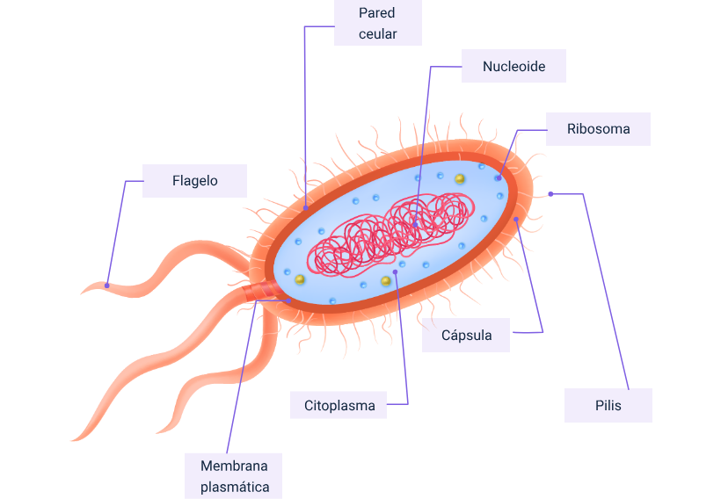

**Célula procariota**

1. **Pilis:** estructura que otorga a las células la capacidad de unirse a sus fuentes de alimentos y tejidos de los huéspedes.
2. **Ribosomas:** estructura encargada de sintetizar las proteínas.
3. **Cápsula:** cubierta protectora que resiste la fagocitosis. Se utiliza como depósito de alimentos y para eliminar sustancias de desecho.
4. **Pared celular:** su función es proteger a la célula. Actúa como protectora frente a agentes externos y el interior de la célula.
5. **Flagelo:** estructura que brinda capacidad de movimiento a la bacteria.
6. **Nucleoide:** lugar de la célula procariota donde se almacena el ADN.
7. **Membrana plasmática:** se sitúa al interior de la pared celular, se comporta como una barrera permeable la cual permite el ingreso de sustancias necesarias para procesos de energía, transducción y respiración.
8. **Citoplasma**: solución viscosa donde se encuentran contenidos componentes como: ribosomas, plásmido, cuerpos de inclusión, nucleoide.

Actúa como reserva de energía, lípidos y compuestos de fosfato.

Para ampliar la información sobre esta célula, se invita a ver el video **Partes de la célula procariota** que se encuentra en el material complementario.

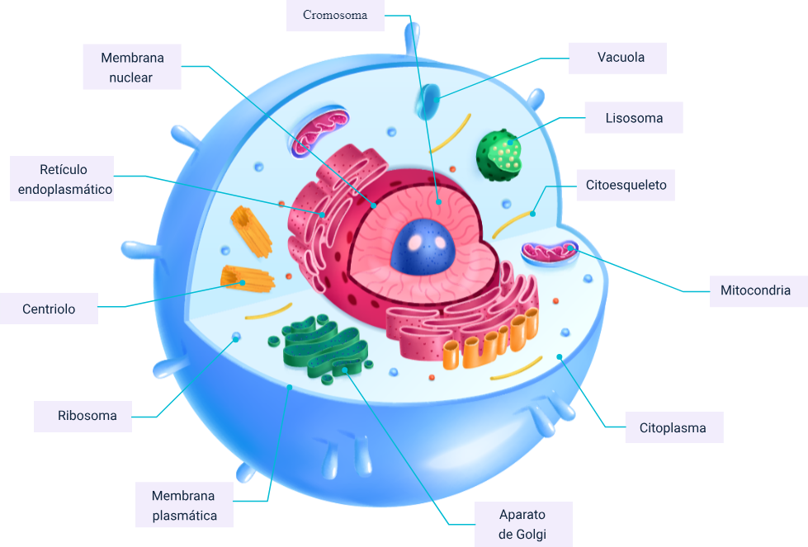

**Célula eucariota**

1. **Mitocondrias:** estructura responsable del proceso respiración y donde se generar el ATP (Adenosín Trifosfato) para obtención de energía.
2. **Retículo endoplasmático**: esta estructura tiene como función principal la producción de proteínas para que toda la célula pueda funcionar, puede ser lisa o rugosa.
3. **Lisosoma:** su función es realizar el reciclaje de desecho celulares y pueden inhibir o matar virus y bacterias invasoras.
4. **Citoesqueleto:** filamentos que le dan estructura a la célula.
5. **Ribosoma:** es la estructura responsable de la expresión genética, ya que participan en el proceso de traducción.
6. **Membrana plasmática:** conocida también como membrana citoplasmática, se encarga separar el interior de la célula con el exterior. Está compuesta por una doble capa lipídica semipermeable. Regula todo el proceso de transporte de sustancias que entran y salen de la célula.
7. **Membrana nuclear:** capa lipídica que cubre y delimita el núcleo celular. Separa el cromosoma del resto de la célula.
8. **Cromosoma:** son moléculas de ADN con doble hélice que interactúan con proteínas. Están involucrados en los procesos de la mitosis (metafase).
9. **Vacuola:** su objetivo es manejar los desechos celulares y eliminar los residuos.
10. **Citoplasma:** es el lugar que permite que se lleven a cabo las funciones bioquímicas. Lo conforma una red de membranas (retículo endoplasmático).
11. **Aparato de Golgi:** su función es la elaboración de grasas y proteínas para el uso interno y externo de la célula.
12. **Centriolo:** actúan como el sistema esquelético de la célula, delimitando parte de las estructuras de esta.

Para ver información complementaria relacionada con el “Panorama de las células animales y vegetales” se invita a ver el video que se encuentra en el material complementario.

## Biomoléculas

Son moléculas que hacen parte fundamental de todos los seres vivos.

Los bioelementos que más abundan en los organismos humanos son los siguientes:

1. Carbono (C).
2. Hidrógeno (H).
3. Oxígeno(O).
4. Nitrógeno (N).
5. Fósforo (P).
6. Azufre (S).

Estos son parte de la conformación de las biomoléculas:

1. Lípidos.
2. Ácidos nucleicos aminoácidos.
3. Proteínas.
4. Glúcidos.
5. Vitaminas.

Los bioelementos ayudan a que se formen enlaces, los que:

1. Son muy estables.
2. Están compuestos con un número amplio de carbonos.
3. Participan en las estructuras: cíclicas, ramificadas, lineales, heterocíclicas, entre otras.

Permiten que con pocos elementos se formen grupos funcionales (con propiedades físicas y químicas variables) como:

1. Aldehídos.
2. Aminas alcoholes.
3. Cetonas.
4. Ácidos, etc.

En el siguiente esquema se podrá observar cómo se clasifican las biomoléculas, sus nombres y funciones específicas a nivel celular:

**Clasificación de las biomoléculas**

1. **Inorgánicas:** se caracterizan por no tener átomo de carbono en su estructura, excepto el monóxido de carbono (CO) y el dióxido de carbono (CO2).

**Ejemplos**

1. **Sales minerales:** calcio, fósforo, potasio, sodio, hierro, yodo, cobre.
2. **El agua:** disolvente universal.
3. **Gases**: oxígeno, argón, dióxido de carbono, nitrógeno, helio, neón.
4. **Orgánicas**: están formados por carbono, oxígeno, nitrógeno e hidrógeno.

**Ejemplos**

1. **Carbohidratos:** proporcionan energía al cuerpo.
2. **Lípidos:** actúan como reservorios de energía, son parte importante de la membrana celular.
3. **Proteínas:** tiene funciones de reserva, defensa, transporte, estructurales, movimiento, hormonales, reconocimiento de señales químicas.
4. **Ácidos nucleicos:** ADN y ARN responsables de almacenamiento y la expresión de la información genética.
5. **Carbohidrato:** son los de mayor abundancia en la naturaleza y cumplen funciones como:
6. Proporcionar estructura.
7. Ser fuente de energía. (glucosa).
8. Transformar la energía lumínica en combustible para la célula.
9. Participar en proceso de comunicación.

## Reproducción celular

También conocida como división celular, es la etapa del ciclo donde la célula se divide para dar como resultado dos células hijas.

Este proceso ocurre en todas las formas de vida y garantiza la perpetuidad de su especie, y otras características como el crecimiento, la regeneración de tejidos y la reproducción en los seres pluricelulares.

Cada célula, como cualquier ser vivo, tiene procesos de:

1. Crecimiento.
2. Maduración.
3. Reproducción.

Por medio de procesos biológicos se generan nuevas células, replicando su información genética y repitiendo dicho ciclo. El objetivo de la reproducción celular es aumentar la cantidad de células que existen en el organismo, sin embargo, todos los seres vivos envejecen y esa producción se disminuye, se detiene o se hace de manera menos eficiente.

Existen tres formas en las que se reproduce la célula. La primera de ellas y las más simple, es la [fisión binaria](https://concepto.de/fision-binaria/), donde se replica el material genético y se divide en dos individuos similares, como por ejemplo las [bacterias](https://concepto.de/bacterias/), que tienen un solo cromosoma y su reproducción es asexual.

Los seres [eucariotas](https://concepto.de/celula-eucariota/), que poseen más de un cromosoma, como los [seres humanos](https://concepto.de/ser-humano/) (que tienen la mitad de la información genética del padre y la otra de la madre) utilizan mecanismos de reproducción más complejos como los que se verán a continuación:

1. **Diferencias mitosis / meiosis**
2. Diferencias entre la reproducción **mitótica y la meiótica**.

|  |  |
| --- | --- |
| Mitosis | Meiosis |
| Ocurre en la mayoría de las células eucarióticas. | Ocurre en la formación de gametos en células eucarióticas. |
| No hay apareamiento de cromosomas homólogos. | Los cromosomas se aparean en sinapsis y puede ocurrir entrecruzamiento. |
| Se mantiene el número de cromosomas. | El número de cromosomas se divide de diploide a monoploide. |
| Una división. | Dos divisiones. |
| Se producen dos células hijas. | Se producen cuatro células hijas. |
| Las células hijas son idénticas entre sí y a la célula madre. | Las células hijas tienen combinaciones variadas de cromosomas y no son idénticas a la célula madre. |

1. **Reproducción mitótica**

Etapas de la reproducción mitótica.

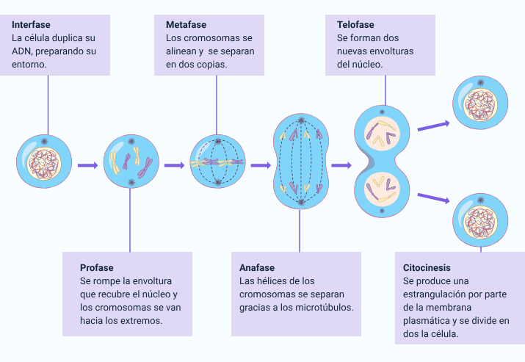

1. **Interfase:** la célula duplica su ADN, preparando su entorno.
2. **Metafase**: los cromosomas se alinean y se separan en dos copias.
3. **Telofase:**  se forman dos nuevas envolturas del núcleo.
4. **Profase**: se rompe la envoltura que recubre el núcleo y los cromosomas se van hacia los extremos.
5. **Anafase:** las hélices de los cromosomas se separan gracias a los microtúbulos.
6. **Citocinesis**: se produce una estrangulación por parte de la membrana plasmática y se divide en dos la célula.
7. **Reproducción meiótica**

Se lleva a cabo por medio de dos **divisiones** celulares sucesivas que producen 4 células haploides (n), denominadas gametos (óvulos o espermatozoides), a partir de una célula diploide (2n), llamada célula madre.

En el esquema se representan sus fases:

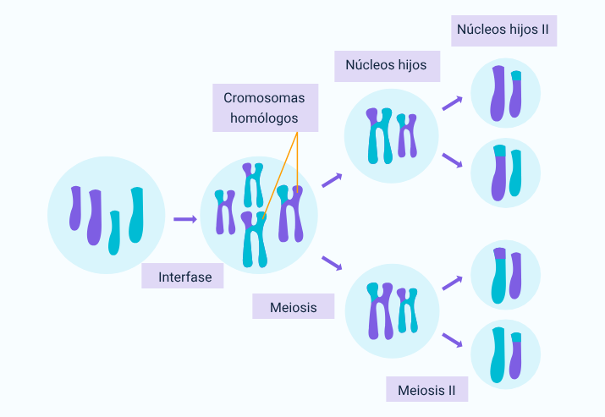

## Botánica

Es la rama de la biología que se encarga del estudio de los vegetales y las plantas, incluyendo:

1. Fisiología.
2. Morfología.
3. Descripción.
4. Estudio.
5. Clasificación.
6. Cómo se relaciona con otros seres vivos.
7. Qué tan importante es.
8. Su utilidad para el beneficio del ser humano.

Actualmente la botánica es una disciplina muy amplia que no solo se enfoca en el estudio de las plantas, sino que amplía sus intereses a nivel biotecnológico, genético y molecular, mediante los que se desarrollan otras especies de plantas y se racionaliza su uso en el ser humano.

En el siguiente esquema, se observan las ramas de la **botánica** y sus aplicaciones en los ámbitos de la ciencia:

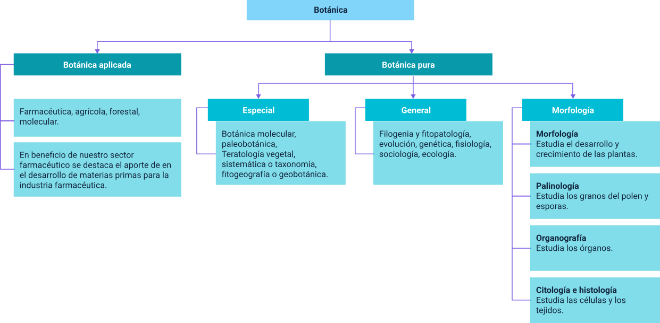

**Botánica aplicada**

Farmacéutica, agrícola, forestal, molecular.

En beneficio de nuestro sector farmacéutico se destaca el aporte de en el desarrollo de materias primas para la industria farmacéutica.

**Botánica pura**

1. **Especial:** botánica molecular, paleobotánica, teratología vegetal, sistemática o taxonomía, fitogeografía o geobotánica.
2. **General:** Filogenia y fitopatología, evolución, genética, fisiología, sociología, ecología.
3. **Morfología** se divide en las siguientes**:**

**Morfología:** estudia el desarrollo y crecimiento de las plantas**.**

**Palinología:** estudia los granos de polen y esporas**.**

**Organografía:** Estudia los órganos.

**Citología e histología**: Estudia las células y los tejidos.

## Niveles de organización

Las estructuras que forman parte de los seres vivos se organizan en niveles, partiendo desde lo más simple a lo más estructurado y complejo, iniciando desde las partículas subatómicas hasta la biósfera, como se puede ver en el siguiente esquema:

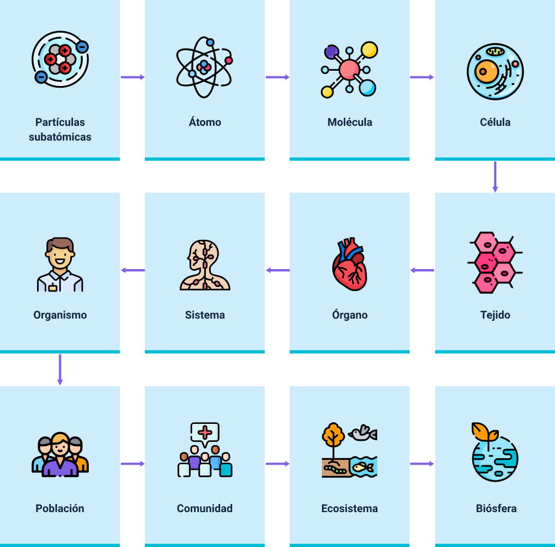

1. **Partículas subatómicas.** Ejemplo: protones, neutrones y electrones. Son las partículas constituyentes del átomo.
2. **Átomo.** Ejemplo: átomo de oxígeno. Forman parte de los seres vivos (bioelementos).
3. **Molécula.** Ejemplo: molécula de agua. Combinación de átomos semejantes o diferentes.
4. **Célula.** Ejemplo: célula ósea. Unidad funcional y estructural de todo ser vivo.
5. **Tejido.** Ejemplo: tejido óseo. Conjunto de células.
6. **Órgano.** Ejemplo: corazón. Compuesto de tejido muscular.
7. **Sistema.** Ejemplo: sistema óseo. Conjunto de órganos.
8. **Organismo.** Ejemplo: ser humano. Formado por varios sistemas.
9. **Población.** Ejemplo: personas. Formada por varios organismos.
10. **Comunidad.** Ejemplo: personas y animales. Formada por poblaciones.
11. **Ecosistema.** Ejemplo: personas, animales, plantas, ríos. Formado por comunidades.
12. **Biósfera**. Ejemplo: planeta. Formado por ecosistemas

# Anatomía y fisiología

Son dos ramas de la ciencia que proveen las bases necesarias para aprender con respecto a las estructuras y las funciones del cuerpo humano.

**Anatomía.** – (Ana -de aná, a través, y tomia de tomée, corte). Es la ciencia de las estructuras corporales y las relaciones entre ellas.

**Fisiología.** – (Fisio. -de physis, naturaleza, y logia, de logos, estudios). Es la ciencia que estudia las funciones corporales, es decir, cómo funcionan las distintas partes del cuerpo.

## Niveles de organización estructural

El cuerpo está organizado en niveles de organización que son:

1. Nivel químico (C, H, O, N, P).
2. Nivel celular.
3. Nivel tisular.
4. Nivel de órganos.
5. Nivel de aparatos y sistemas.
6. Nivel de órganos.

En la siguiente imagen se podrán observar la secuencia de este nivel de organización, que va desde lo más básico hasta lo más complejo:

Muestra secuencia nivel estructural:
átomo, molécula, macromolécula, organelo celular, célula, tejido, órgano, sistema  e individuo u organismo pluricelular

## Características del órgano humano vivo

Existen procesos que sirven para diferenciar a un cuerpo vivo de los inanimados. Los procesos vitales del cuerpo son:

1. Metabolismo.
2. Respuesta.
3. Movimiento.
4. Crecimiento.
5. Diferenciación.
6. Reproducción.
7. Homeóstasis.
8. Sistemas de retroalimentación.

## Terminología

Para comprender los temas que se tratarán más adelante, es importante conocer e interiorizar la terminología básica relacionada con la anatomía y la fisiología.

En la siguiente tabla se consignan dichos términos con las respectivas definiciones.

1. Terminología de anatomía y fisiología

|  |  |
| --- | --- |
| Término | Definición |
| Órgano | Unión de tejidos que forman una unidad funcional especializada para realizar una función determinada. |
| Anatomía | Ciencia que estudia la estructura, forma y relaciones de las diferentes partes del cuerpo de los seres vivos. |
| Cuerpo | Conjunto de las partes que conforman un ser vivo. |
| Tejido | Grupo de células que constituyen y forman estructuras definidas. |
| Célula | Unidad fundamental que puede vivir por sí sola y que forma todos los organismos vivos y los tejidos del cuerpo. |
| Fisiología | Estudio de las funciones que realizan los órganos y sistemas de los seres vivos. |
| Morfología | Disciplina encargada del estudio de la estructura de un organismo o sistema y sus características. |
| Distal | Que está más distante del eje o línea media del organismo, o del arranque de un miembro u otro órgano. |
| Proximal | Que está más próximo al eje o línea media del organismo, o del arranque de un miembro u otro órgano. |
| Craneal | Relacionado con el cráneo. |
| Piel | Capa de tejido resistente y flexible que cubre y protege el cuerpo del ser humano y de los animales. |
| Óseo | Relacionado con el hueso. |
| Muscular | Relacionado con el músculo. |
| Glándula | Órgano que elabora y segrega sustancias necesarias para el funcionamiento del organismo o que han de ser eliminadas por este. |
| Tendinoso | Relacionado con el tendón, que son fibras que unen los músculos a los huesos. |
| Cartilaginoso | Relacionado con los cartílagos, que son tejidos firmes, pero flexibles, que cubren los extremos de los huesos en una articulación. |
| Membranas | Estructura fina encargada de permitir o bloquear la entrada de sustancias en la célula. |
| Meninge | Capa que recubre el cerebro. |
| Intestino delgado | Órgano en forma de tubo largo que conecta el estómago con el intestino grueso. |
| Intestino grueso | Órgano largo, con forma de tubo que se conecta con el intestino delgado por un extremo y con el ano por el otro. El intestino grueso tiene cuatro partes: conducto del ciego, colon, recto y ano. |
| Colon | Parte más larga del intestino grueso (órgano con forma de tubo que se conecta con el intestino delgado por un extremo y con el ano por el otro). |
| Riñones | Órgano glandular situado en la región lumbar que tiene la función de segregar la orina. |
| Corazón | Órgano central de la circulación de la sangre, que en los animales inferiores es la simple dilatación de un vaso y en los superiores es musculoso, contráctil y tiene dos, tres o cuatro cavidades. |
| Pulmones | Órgano de la respiración de los animales vertebrados en el que se realiza el intercambio gaseoso entre el aire y la sangre; en el ser humano son dos, situados en la cavidad torácica uno al lado del otro, blandos y esponjosos, y durante la respiración se contraen y se dilatan. |
| Hígado | Uno de los órganos más importantes en cuanto a la actividad metabólica del organismo, regula la mayoría de los niveles de sustancias químicas de la sangre y secreta una sustancia denominada bilis, que ayuda a transportar los desechos desde el hígado. |
| Cerebro | Es la porción más grande del encéfalo y está formada por dos hemisferios (o mitades). El cerebro controla los movimientos voluntarios, el habla, la inteligencia, la memoria, las emociones y procesa la información que recibe a través de los sentidos. |
| Cerebelo | Parte posterior del encéfalo, constituida por una masa de tejido nervioso y que se encarga de la coordinación muscular y otros movimientos no controlados por la voluntad. |
| Médula espinal | Cordón de tejido nervioso situado en el interior de la columna vertebral; es un centro importante de movimientos reflejos y comunica el encéfalo con los órganos sensoriales y motores. |

# Fisiología por sistemas del cuerpo

Los sistemas del cuerpo humano hacen referencia a los distintos conjuntos de órganos que lo componen, colaborando en cada caso con el cumplimiento de algún tipo específico de funciones. Visto así, el cuerpo puede comprenderse justamente como un conjunto simultáneo y yuxtapuesto de sistemas, cuyo correcto funcionamiento permite la vida.

## Sistema nervioso

El sistema nervioso es uno de los sistemas más importantes y complejos del cuerpo humano. Tiene múltiples funciones, entre ellas recibir y procesar toda la información que proviene tanto del interior del cuerpo como del entorno, con el fin de regular el funcionamiento de los demás órganos y sistemas.

El sistema nervioso se divide en el sistema nervioso central y el sistema nervioso periférico, como se muestra a continuación:

1. **Sistema nervioso central**

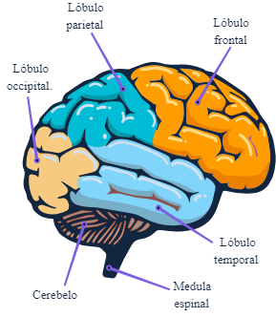

Analiza y procesa la información que llega desde los órganos receptores y da una respuesta para que ejecuten los órganos efectores, está conformado por el encéfalo y la médula espinal, que están protegidos por la médula craneana y las vértebras respectivamente. Están rodeados por tres membranas (meninges), se divide en:

1. **Telencéfalo:** dividida en hemisferio izquierdo y derecho, participa en la coordinación de las funciones voluntarias.
2. **Diencéfalo (hipotálamo y tálamo):** se ubican en centros que controlan las funciones involuntarias. Producen neurohormonas (regulan las glándulas endocrinas).
3. **Mesencéfalo:** controla y conduce los impulsos motores que van desde la corteza cerebral hasta la unión de la espina dorsal y el encéfalo.
4. **Metencéfalo:** mantenimiento del equilibrio y coordinación de movimientos voluntarios.
5. **Mielencéfalo:** controla funciones vitales (latido del corazón, respiración, reflejos vegetativos de protección como el vómito, tos, entre otros).
6. **Sistema nervioso periférico**

Conecta el sistema nervioso central con todos los órganos y tejidos del cuerpo (órganos receptores y efectores), está formado principalmente por nervios.

Se divide en sistema nervioso simpático y parasimpático, ambos controlados por estructuras del encéfalo.

Ambos subsistemas trabajan de manera complementarias:

**Sistema simpático:** prepara al organismo ante situaciones de actividad súbita como un aumento del ritmo cardiaco causado por una situación de peligro o emergencias.

**Sistema parasimpático:** prepara al organismo para situaciones de reposo, por ejemplo, la disminución del ritmo cardíaco.

1. **Unidad funcional del sistema nervioso**

La neurona es la principal célula nerviosa, que por lo general tiene forma irregular y cuenta con prolongaciones, la cuales se llaman axón.

Las partes de la neurona son:

1. Núcleo
2. Cuerpo celular
3. Dendritas
4. Células de Schwann
5. Nodo de Ranvier
6. Mielina
7. Terminal del axón

## Sistema cardiovascular

Se trata de un sistema de transporte en el que una bomba muscular (corazón), proporciona la energía necesaria para mover el contenido (sangre), en circuitos cerrados elásticos (los vasos).

A continuación, se presentan las partes del sistema cardiovascular:

1. **Corazón:** situado en la caja torácica con un volumen similar al del puño, pesa entre 300 y 500 g, su función es el bombeo de la sangre, está regulado por el sistema nervioso autónomo y formado por la musculatura estriada.

Está formado por:

**Aurículas.**

**Derecha:** recibe sangre baja en oxígeno de todo el cuerpo y la vacía en el ventrículo derecho.

**Izquierda**: recibe sangre rica en oxígeno de los pulmones y la vacía en el ventrículo izquierdo.

**Ventrículos.**

**Derecho:** envía la sangre pobre en oxígeno a los pulmones.

**Izquierdo:** envía la sangre rica en oxígeno al resto del cuerpo.

**Válvulas auriculo ventriculares**.

Controlan mediante su apertura y su cierre que el flujo de sangre sea unidireccional y suficiente como para abastecer las necesidades del organismo.

**Haz de HIZ**

Grupo de fibras que transportan impulsos eléctricos a través del centro del corazón. Si se bloquean generan problemas con los latidos del corazón.

1. **Vasos sanguíneos**

Son conductos huecos ramificados por donde circula la sangre que impulsa el corazón.

Está formado por:

**Arterias:** transportan la sangre desde el corazón al resto del cuerpo.

**Arteriolas:** últimas ramas pequeñas del sistema arterial que controlan los conductos por medio de los cuales se libera la sangre en los capilares.

**Capilares:** comunican las arteriolas con las vénulas. Facilitan el intercambio de sustancias entre la sangre y las células.

**Vénulas y venas:**

**Vénula:** cuando esta aumenta de tamaño se le denomina vena.

**Vena:** llevan la sangre desde los tejidos y órganos hasta el corazón y luego a los pulmones.

1. **Sistema linfático**

Mantiene los líquidos corporales en equilibrio y defiende al cuerpo de infecciones. Está compuesto por una red de vasos linfáticos que transporta la linfa (líquido transparente y acuoso rico en proteínas, sales, glucosa y otras sustancias).

Está formado por:

**Vasos linfáticos:** transportan la linfa, rica en proteínas, sales, glucosa y otras sustancias, por todo el cuerpo.

**Ganglios linfáticos:** se encargan de filtrar las sustancias que el líquido linfático transporta, contienen linfocitos (glóbulos blancos) que ayudan a combatir infecciones y enfermedades.

**Cisterna Pecquet:** recoge el líquido linfático proveniente de los vasos, piernas abdomen y la pelvis.

**Linfa:** líquido transparente y acuoso rico en proteínas, sales, glucosa y otras sustancias.

## Sistema respiratorio

Es un conjunto de órganos que llevan el aire (oxígeno) que se respira hacia el interior de las células para hacer posible el crecimiento y la actividad metabólica de las mismas.

Sus funciones son:

1. Proveer oxígeno.
2. Eliminar el dióxido de carbono.
3. Regular el pH de la sangre en conjunto con los riñones.
4. Formar los sonidos de la voz.
5. Defender contra microbios del aire.
6. Atrapar y disolver los coágulos de sangre que se formen en las venas.

La respiración es un proceso involuntario y automático, en el que se extrae el oxígeno del aire inspirado y se expulsan los desechos en el aire expulsado. Consiste en tomar oxígeno (O2) y expulsar el dióxido de carbono producido a nivel celular (CO2).

A continuación, se muestran las partes del sistema respiratorio y sus funciones:

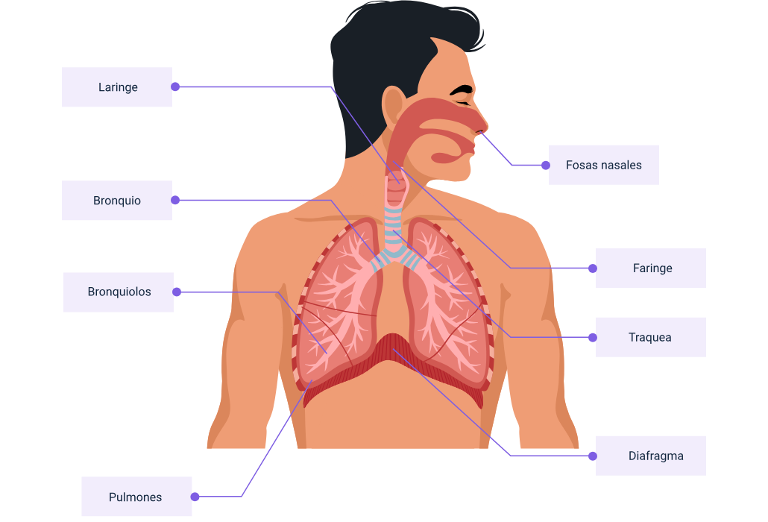

1. **Fosas nasales:** son dos cavidades, al interior de la nariz, cuyo objetivo es permitir la entrada del aire.
2. **Faringe:** conduce el aire hacia la tráquea por contracción muscular, conecta la nariz y la boca con la tráquea y el esófago.
3. **Laringe:** su objetivo es permitir el paso del aire desde la nariz hacia la tráquea y luego a los pulmones.
4. **Tráquea:** la función principal de esta parte del sistema respiratorio es brindar una vía abierta para el aire que se inhale y exhale.
5. **Bronquio**: existen dos, uno izquierdo y otro derecho, que se bifurcan y a través de ellos se lleva el oxígeno a cada pulmón.
6. **Bronquiolos:** pequeñas vías respiratorias situadas en los pulmones.
7. **Diafragma:** músculo que, a través de su contracción y allanamiento, favorece la inspiración y expiración.
8. **Pulmones:** son dos órganos de una coloración rojiza donde se realizan la oxigenación de la sangre, que luego irá a todos los órganos del cuerpo.

## Sistema digestivo

Es un conjunto de órganos que realiza el procesamiento de alimentos sólidos y líquidos que el organismo utiliza como fuente de energía y luego evacúa los desechos que no son necesarios.

Sus funciones son:

1. Ingestión de alimentos.
2. Transporte de alimentos.
3. Liberación de líquidos, sales y enzimas.
4. Una óptima digestión, absorción y eliminación.

Las partes y funciones del sistema digestivo son:

Imagen que contiene las partes y funciones del sistema digestivo descritas en la parte inferior.



1. **Hígado:** produce bilis que ayuda a la descomposición de las grasas en el intestino delgado durante la digestión.
2. **Vesícula biliar:** ayuda con la digestión de las grasas mediante el almacenamiento de la bilis que produce el hígado.
3. **Duodeno:** conecta el estómago con el intestino delgado.
4. **Intestino delgado:** continúa con el proceso de digestión y absorbe los nutrientes y el agua de los alimentos.
5. **Apéndice:** ubicado en la parte inicial del intestino grueso y no tiene una función definida.
6. **Ano:** orificio al final del tubo digestivo, por donde los materiales de desecho salen del organismo.
7. **Recto:** recibe las sustancias de desecho (heces) para expulsarlas a través del ano.
8. **Intestino grueso**: recibe las sustancias que el cuerpo no absorbe ni necesita para transportarlas como heces hasta el recto y el ano para su expulsión.
9. **Páncreas:** produce enzimas pancreáticas que favorecen la digestión y la producción de insulina.
10. **Estómago:** realiza el proceso digestivo mezclando los alimentos con los jugos gástricos y diluirlos.
11. **Esófago:** transporta el bolo alimenticio desde la faringe al estómago y evita el reflujo.

**Cuidados del sistema digestivo**

Consumir fibra, frutas, verduras, tomar suficiente agua, moderar el consumo de alimentos grasos, evitar comidas abundantes.

## Sistema endocrino

Llamado también sistema de glándulas de secreción, compuesto por órganos de tejido que secretan hormonas.

**Sus funciones son:** controlar el estado de ánimo, desarrollo, crecimiento, reproducción y metabolismo a través de la secreción de las hormonas.

Las partes y funciones del sistema endocrino son:

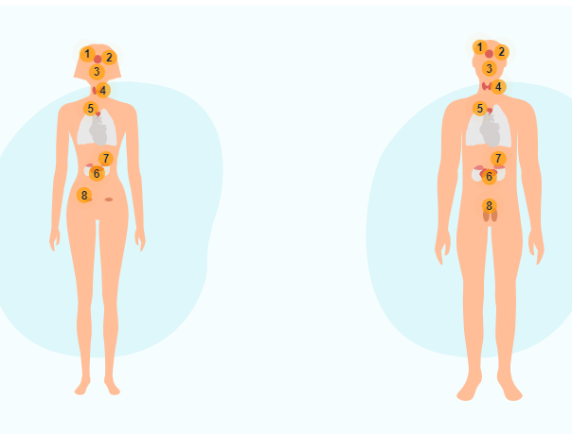

1. **Hipotálamo:** controla la temperatura corporal y el hambre.
2. **Glándula pineal:** secreta la melatonina que controla el proceso del sueño y el despertar en la mañana.
3. **Glándula pituitaria:** conocida como la hormona estimulante de la tiroides. Está involucrada en los procesos de crecimiento
4. **Glándulas tiroides y paratiroides:** la hormona tiroides que controla todo el metabolismo del cuerpo y la hormona paratiroides controla el metabolismo del calcio para el funcionamiento correcto de los músculos y nervios.
5. **Timo:** participa en la regulación de las glándulas sexuales, crecimiento óseo y colabora en el desarrollo del sistema linfático.
6. **Páncreas:** encargado de la producción de insulina para controlar los niveles de glucosa en sangre.
7. **Glándulas adrenales:** participan en la regulación de los latidos del corazón y la presión arterial.
8. **Ovarios:** cumple una función importante en el desarrollo de las características femeninas, forma del cuerpo, vello y mamas; allí se forman los óvulos y los estrógenos.
9. **Testículos:** producción de testosterona y gametos masculinos.

## Sistema locomotor

El sistema locomotor es la unión del aparato muscular y el aparato esquelético que está compuesto por los casi 650 músculos de distinto tamaño y forma que permiten la movilización del cuerpo, y los 206 huesos también de diversa forma y tamaño que le dan soporte al cuerpo y le sirven de protección a los órganos internos.

El sistema locomotor se divide en:

1. **Huesos**

Sistema del cuerpo humano con funciones específicas de soporte y protección frente a posibles contactos externos que causan traumas. Los principales huesos y sus funciones son:

1. **Cráneo:** protección del cerebro.
2. **Costillas:** protección de órganos internos del tórax y pulmones.
3. **Radio:** fundamental para los movimientos del antebrazo, para favorecer movimiento de la palma de la mano.
4. **Cúbito:** estabilización del codo, antebrazo (forma y estructura).
5. **Coxal:** forma la cintura pélvica, compuesto por el ilion, el isquion y el pubis.
6. **Fémur:** el hueso más grande y fuerte del cuerpo, situado en el muslo. Punto de fijación muy importante entre la rodilla y la cadera.
7. **Tibia:** conecta la rodilla con los huesos del tobillo. Se conoce como el hueso más fuerte que carga el peso del cuerpo.
8. **Peroné:** aporta estabilidad al tobillo y sirve para sujetar a los músculos en la pierna, soporta entre el 6 y el 17% del peso del cuerpo.
9. **Articulaciones**

Son estructuras que facilitan la unión entre dos huesos o entre un hueso y un cartílagos y ligamentos. Favorecen los movimientos mecánicos brindando elasticidad.

Existen de tres tipos:

1. Móviles.
2. Semimóviles.
3. Fijas

Las principales articulaciones y sus funciones son:

1. **Articulaciones del cuello:** facilita el movimiento de la cabeza y la rotación del cuello.
2. **Articulación del hombro:** permite la rotación del brazo en varios sentidos y orientaciones.
3. **Articulación del codo:** permite movimientos de flexión.
4. **Articulación de la muñeca**: facilita movimientos de flexión y rotación de la muñeca.
5. **Articulación de cadera**: articulación móvil, une la pelvis al fémur.
6. **Articulación rodilla:** articulación móvil que facilita movimientos de flexión y extensión.
7. **Articulación de tobillo:** permite movimientos de rotación, extensión y flexión.
8. **Músculos**

Sistema conformado por más de 650 músculos, cuya función principal es generar movimiento de manera involuntaria o voluntaria. Los principales músculos y sus funciones son:

1. **Pectorales:** movilización de hombros y costillas.
2. **Trapecio:** facilita el movimiento de hombros, cuello y estabiliza los omoplatos.
3. **Cuádriceps:** ayuda a extender la rodilla para que esté completamente recta.
4. **Abdominales:** movimiento, estabilización y flexión del tronco y la región lumbar.
5. **Bíceps**: flexión de hombros y codos.
6. **Tríceps:** extensión del antebrazo, codo y la aproximación del brazo y húmero.
7. **Deltoides:** cualquier movimiento donde esté involucrado el levantamiento de peso.

## Sistema reproductor

El sistema está formado por un conjunto de órganos cuyas funciones van desde la generación y síntesis de hormonas sexuales (la micción) hasta la reproducción sexual.

A continuación, se exponen los sistemas de reproducción masculino y femenino, así como sus partes y funciones:

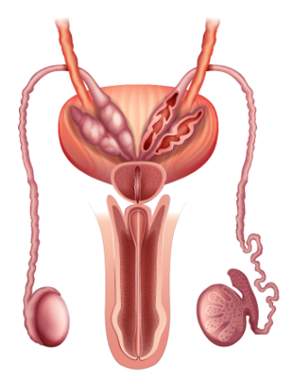

1. **Próstata:** producción del semen.
2. **Conductos eyaculatorios:** su función es almacenar temporalmente el líquido seminal.
3. **Pene:** órgano masculino con funciones relacionadas con la eliminación de la orina y las relaciones sexuales.
4. **Testículos:** producir de los gametos y las hormonas masculinos, principalmente la testosterona.
5. **Conductos seminales:** tubos de almacén de espermatozoides y transporte del esperma fuera de la bolsa del escroto.

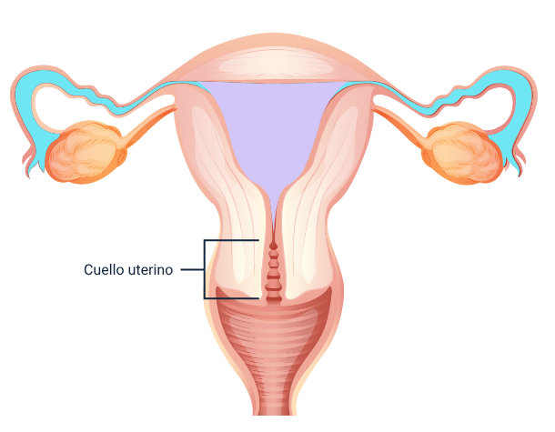

1. **Trompas de Falopio:** transporte de los óvulos desde el ovario hasta el útero, lugar donde el espermatozoide fecunda el óvulo.
2. **Ovarios:** son las glándulas sexuales femeninas secretoras de los óvulos.
3. **Endometrio:** capa interna del útero que recibe al óvulo fecundado. Se engrosa durante el ciclo menstrual para que el embrión pueda crecer de forma adecuada.
4. **Útero:** responsable de la alimentación del feto que se desarrolla hasta su nacimiento.
5. **Miometrio:** músculo del endometrio.
6. **Vagina:** canal del parto, eliminación de la sangre menstrual y lugar de ingreso del pene durante la penetración

## Sistema tegumentario

Este sistema surge de la unión de aquellos órganos y estructuras cuyo objetivo es brindar protección frente a agentes externos, así como mantener la temperatura corporal estable y controlada. Pertenecen a este el cabello, uñas y la piel.

**Partes y funciones del sistema tegumentario**

1. **Piel:** considerado el órgano más grande del cuerpo, que está conformado por la epidermis (brinda flexibilidad y resistencia a la piel) y dermis (genera procesos que regula el flujo de sangre en la piel, llamados vasoconstricciones y vasodilataciones).
2. **Folículo piloso:** zona de la piel donde nace el cabello.
3. **Glándula sudorípara:** regula la temperatura a través de la sudoración y la humedad.
4. **Vasos capilares:** intercambio de sustancias, nutrientes, oxígeno para su aporte o absorción.
5. **Pelo:** actúa como termorregulador, protege la piel de la radiación solar al cuero cabelludo.

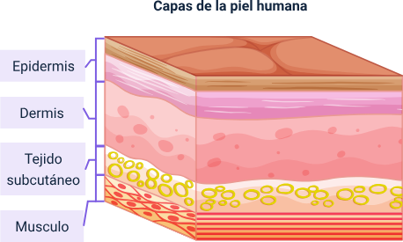

**Estructura de la uña**

Existen otras estructuras importantes para el sistema tegumentario formadas por el cuerpo a partir de la queratina para que actúen como una capa protectora en el área de los dedos y mejorar la sensibilidad en la zona de las yemas de los dedos.

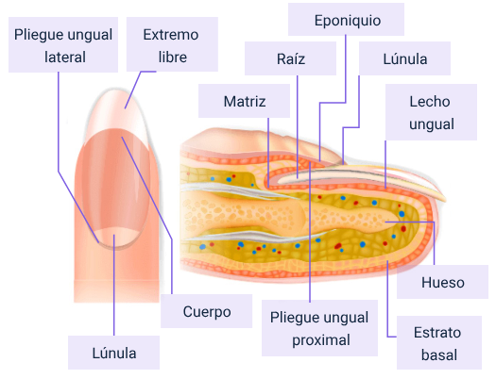

1. Lúnula
2. Pliegue ungual lateral
3. Cuerpo
4. Extremo libre
5. Matriz
6. Raíz
7. Pliegue ungual proximal
8. Eponiquio
9. Lúnula
10. Lecho ungual
11. Cuerpo
12. Extremo libre
13. Hueso
14. Estrato basal

## Sistema inmunológico

Este sistema recibe varios nombres: inmunitario, inmunológico o inmune, debido a que es un mecanismo de defensa del organismo, cuyo objetivo es mantenerlo libre de agentes extraños nocivos, como toxinas, venenos o infecciones virales, bacterianas y de otros microorganismos, conocidos como antígenos.

Las reacciones antígeno-anticuerpo se generan mediante la producción de células y de sustancias de defensa, como los glóbulos blancos (anticuerpos), cuya misión es reconocer y expulsar del organismo a los invasores.

Otros mecanismos de defensa son la inflamación de la zona afectada, el incremento de la temperatura corporal o fiebre.

A continuación, se amplía la información sobre este sistema.

1. **Función:** el sistema inmune opera de las siguientes dos formas**.**
2. **Sistema inmune natural:** nace con los individuos y cuenta con mecanismos de defensa propios, llamado también sistema inmune innato o inespecífico.
3. **Sistema inmune adquirido:** se adapta y posee una “memoria” celular para reconocer los agentes infecciosos con los que ya ha combatido, de modo que puede lidiar mejor con ellos en el futuro.
4. **Partes**: por los glóbulos blancos, de los cuales existen dos tipos.
5. Los **linfocitos** que poseen memoria inmunológica.
6. Los **fagocitos** que literalmente son los encargados de fagocitar los agentes extraños.
7. **Enfermedades:** las enfermedades más comunes de este sistema son:
8. **Alergias**: respuestas inmunes ante agentes externos no reconocidos por el organismo.
9. **Enfermedades autoinmunes:** el sistema inmune ataca las propias células del cuerpo.
10. **Enfermedades inmunosupresoras:** agentes que atacan las defensas del organismo.
11. En la siguiente imagen se podrán observar la estructura del sistema inmunológico:
12. **Estructuras:** en la siguiente imagen se podrán observar la estructura del sistema inmunológico:

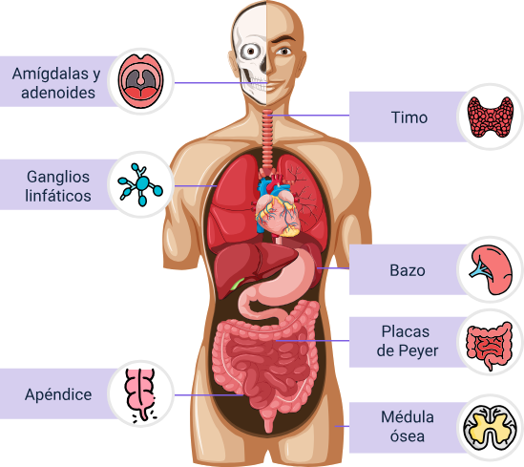

1. Amígdalas y adenoides
2. Timo
3. Bazo
4. Placas de Peyer
5. Ganglios linfáticos
6. Apéndice
7. Médula ósea

# Bioquímica

Es el estudio de la química, lo que se relaciona con ella y con los organismos biológicos. Forma un puente entre la química y la biología al estudiar cómo tienen lugar las estructuras y las reacciones químicas complejas que dan lugar a la vida y a los procesos químicos de los seres vivos.

A continuación, se puede observar de manera general la definición, objetivos de estudio y enfoque de la bioquímica:

1. Estructura General

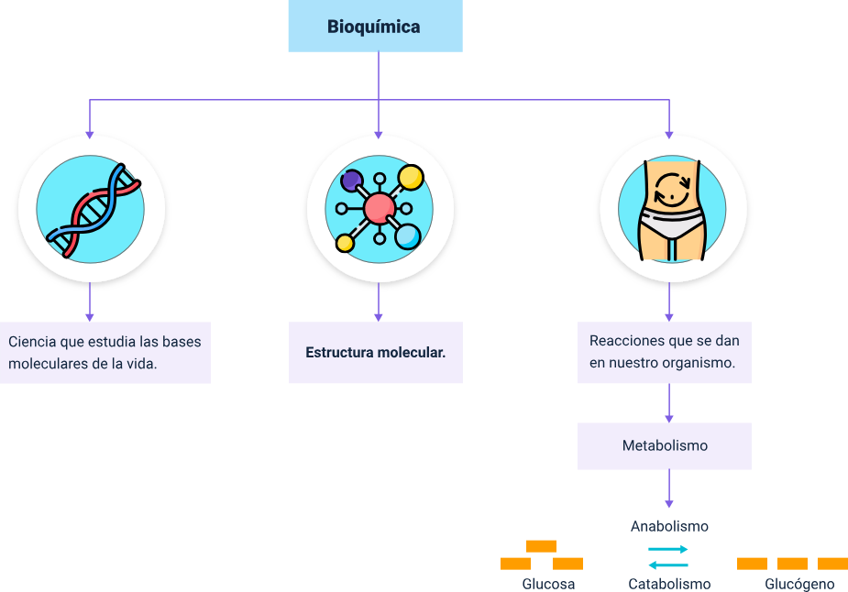

**Bioquímica:** Ciencia que estudia las bases moleculares de la vida.

**Estructura molecular**.

**Reacciones que se dan en nuestro organismo**. Metabolismo. Anabolismo. Catabolismo. Glucosa. Glucógeno

1. Generalidades

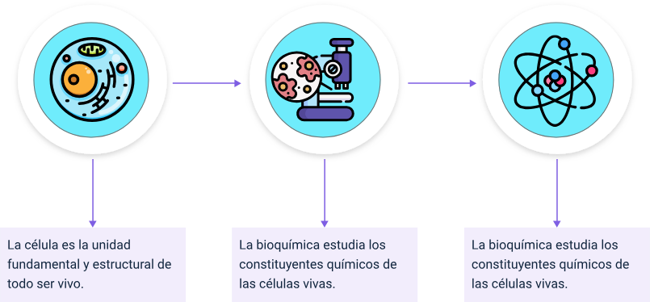

La célula es la unidad fundamental y estructural de todo ser vivo.

La bioquímica estudia los constituyentes químicos de las células vivas.

El objeto de la bioquímica es la comprensión completa a nivel molecular de los procesos relacionados con las células vivas.

1. Relación con la medicina y la salud.

**La OMS define la salud como:** “El estado de bienestar físico, mental y social completo”.

Desde el punto de vista de la bioquímica, la salud se puede definir así:

**Micromoléculas:** vitaminas y minerales

**Macromoléculas:** aminoácidos, glucósidos y ácidos grasos

1. Las enfermedades tienen una base bioquímica, ya que se producen por las alteraciones en las micro y macromoléculas.

**Conexión bioquímica-medicina-farmacología**

1. Ácidos nucleicos - Enfermedades genéticas
2. Proteínas - Drepanocitosis
3. Bioquímica - Medicina
4. Lípidos - Aterosclerosis
5. Carbohidratos - Diabetes mellitus
6. Fármacos que contrarrestan los efectos fisiológicos.

**Desarrollo de tratamientos farmacológicos y no farmacológicos**

1. Cambios de estilo de vida
2. Fármacos como hipolipemiantes (atorvastatina, simvastatina).
3. Suplementos dietarios bajo prescripción médica.

Así mismo, es importante identificar los principales elementos y compuestos químicos del cuerpo humano, con el objetivo de entender los diferentes procesos que este realiza para desarrollar sus funciones de forma equilibrada y en completa armonía.

A continuación, se muestran los componentes (biomoléculas) más importantes para que dichos procesos se lleven a cabo y sus funciones en el organismo.

1. Importancia de las biomoléculas en el organismo

|  |  |
| --- | --- |
| Biomolécula | Importancia |
| Lípidos | 1. Reserva energética. 2. Principal componente de la estructura de la membrana celular. 3. Funciones reguladoras y señalizadoras. |
| Proteínas | 1. Estructura (formación del colágeno y la queratina). 2. Regulación de la insulina y la hormona del crecimiento. 3. Transporte de la hemoglobina. 4. Sistema de defensa del cuerpo (anticuerpos). 5. Catalizadoras de reacciones químicas del cuerpo (aceleran o inhiben las reacciones). 6. Contracción muscular. |
| Ácidos nucleicos | Dirigir la síntesis de proteínas.  Transmitir la información hereditaria. |
| Carbohidratos | Fuente principal de energía para las funciones del cuerpo humano. |

Como apoyo, y para complementar esta información, se invita al aprendiz a consultar los procesos de cada uno de los bioelementos en los siguientes videos ubicados en el material complementario:

1. Introducción al metabolismo de carbohidratos.
2. Metabolismo de los ácidos nucleicos.
3. Síntesis de proteínas: transcripción y traducción. Nivel principiante.

# Fitoquímica

Es la disciplina científica que estudia los metabolitos de origen vegetal y tiene como propósito:

1. Aislar.
2. Purificar.
3. Elucidar estructuras.
4. Caracterización biológica.

Es necesario que cuando se aíslen estos metabolitos no solo se comprueben sus características químicas, sino también su actividad biológica comprobada.

A continuación, se muestra información relacionada con los metabolitos:

1. Clasificación:pueden clasificarse de dos formas:

**Primarios:** se enfocan en el desarrollo, fotosíntesis y en la respiración de la planta.

**Secundarios:**

1. **Fenólicos:** capacidad antioxidante y pigmentación.
2. **Terpenos:** aromas (aceites esenciales).
3. **Nitrogenados:** síntesis para la industria química (cafeína, entre otros ejemplos).
4. Cantidad en las plantas

La industria se enfrenta a muchos retos en el campo de la fitoquímica, ya que la cantidad de metabolitos que se encuentran en la planta es muy amplia y supone un crecimiento y una necesidad de acelerar los procesos para su obtención.

**Reto en la diversidad**

1. Cerca de 250K metabolitos son conocidos.
2. En una planta se pueden encontrar entre 3K y 30K.
3. Cerca de 4K metabolitos nuevos son reportados cada año.

Imagen que muestra reto en la diversidad y lo divide en tres partes : Human Intermediary Metabolites
FDA - Approved Drugs.
Color Key and Histogram.


1. Proceso de extracción de las plantas

Para la obtención de los metabolitos es importante seguir los pasos descritos, con el objetivo de garantizar que las características químicas de estos sean las adecuadas y cumplan con los parámetros de calidad necesarios.

Muestral control de calidad con los siguientes elementos :
•Recolección materia prima vegetal
•Secado
•Molienda
•Extracción
•Separación
•Concentración
•Secado
•Residuo
•Solvente
•Extracto líquido
•Preparados farmacéuticos


Existen diferentes métodos de extracción de estos metabolitos como son:

1. Maceración.
2. Percolación.
3. Digestión.
4. Infusión.
5. Decocción.

Otra ciencia complementaria de la fitoquímica es la farmacognosia que se encarga del estudio de los principios activos de origen natural:

1. Vegetal.
2. Microbiano (bacterias, hongos).
3. Animal.

# Farmacología

Para dar inicio a la temática relacionada con la farmacología, es importante iniciar con su definición:

Rama de la medicina, la biología y las ciencias farmacéuticas que estudia la historia, el origen, las propiedades biofisicoquímicas, la presentación, los efectos fisiológicos, los mecanismos de acción, la absorción, la distribución, la biotransformación, la excreción y el uso terapéutico, entre otras actividades biológicas, de las sustancias químicas que interactúan con los organismos vivos. La farmacología estudia cómo interactúa el fármaco con el organismo, sus acciones, efectos y propiedades. En un sentido más estricto, se considera la farmacología como el estudio de los fármacos, sea que esas tengan efectos beneficiosos o bien tóxicos. La farmacología tiene aplicaciones clínicas cuando las sustancias son utilizadas en el diagnóstico, prevención y tratamiento de una enfermedad o para el alivio de sus síntomas (Brunton, Lazo y Parker, 2006).

Se abordará la farmacología desde dos campos generales:

La farmacología general.

La farmacología espacial**.**

## Farmacología general

A continuación, se encuentran algunas de las definiciones más relevantes y relacionadas con la farmacología, que serán utilizadas durante el desarrollo del presente tema.

1. Términos más importantes de la farmacología

|  |  |
| --- | --- |
| Término | Definición |
| Droga | Agente químico biológicamente activo. |
| Fármaco o principio activo | Sustancia con propiedades biológicas (droga) susceptible de aplicación terapéutica. |
| Forma farmacéutica | Aspecto del medicamento acabado: tableta, cápsula, crema, etc. |
| Excipiente o vehículo | Sustancia farmacológicamente inerte a las concentraciones presentes en la forma farmacéutica que se usa para dar las características convenientes para su presentación, conservación, aceptabilidad, fácil administración, absorción. |
| Medicamento | Preparado farmacéutico constituido por el fármaco y sus excipientes. Hacen parte de él: envases, rótulos, etiquetas y empaques. |
| Placebo | Sustancia inerte (lactosa, almidón) disfrazada de medicamento con el fin de explorar los efectos psicológicos de un tratamiento. |
| Farmacología | Ciencia que estudia la actividad de los fármacos. La farmacología clínica estudia dicha actividad en el hombre. |

## Disciplinas de la farmacología

La farmacología tiene diferentes ramas de estudio de las que se destacan las siguientes:

1. Farmacognosia: estudia el origen, caracteres estructura anatómica y química de las drogas naturales
2. Farmacocinética: estudia la absorción, distribución, biotransformación y la eliminación de las drogas. **Es todo lo que el organismo ejerce sobre los fármacos.**
3. Farmacodinamia: Es el estudio de los efectos bioquímicos, fisiológicos y los mecanismos de acción de los fármacos. **Es todo lo que los fármacos ejercen sobre el organismo**.
4. Farmacotecnia. tiene que ver con la preparación y distribución de las drogas.
5. Farmacoterapia: Se ocupa del uso de fármacos destinados a evitar y tratar enfermedades
6. Farmacología clínica: estudia las acciones farmacológicas en el ser humano sano o enfermo, así como la evaluación de las drogas en el tratamiento de las enfermedades.
7. Farmacología molecular: estudia las interacciones del fármaco con el organismo.
8. Toxicología: estudia los venenos y los efectos adversos de los medicamentos.
9. Farmacometría: Estudia la relación que existe entre la dosis administrada de un fármaco y la magnitud del resultado obtenido.

## Tipos de acción farmacológica

Para entender qué tipo de acciones realizan los fármacos de forma general, a continuación, se define cada una de estas características.

1. **Estimulación:** aumento de la función de las células de un órgano o sistema del organismo.
2. **Depresión:** disminución de la función de las células de un órgano o sistema del organismo.
3. **Irritación:** estimulación violenta de las células, órgano y sistema con alteraciones de la nutrición, crecimiento y morfología de las células.
4. **Reemplazo:** sustitución de una secreción que falta en el organismo por la hormona correspondiente.
5. **Antiinfecciosa:** atenuar o destruir a los microorganismos productores de infecciones en el ser humano.

## Nomenclatura

Los fármacos pueden ser nombrados de diferentes formas, como se muestra en la siguiente tabla:

1. Nombres de fármacos

|  |  |
| --- | --- |
| Fármaco | Definición |
| Químico | Hace referencia a la estructura química y es utilizado principalmente en el sistema internacional (Clasificación Anatómica y Terapéutica ATC). |
| DDD | Dosis diaria definida, es el complemento de la clasificación ATC que sirve para presentación de estadística de consumo y utilización, así como para la investigación. |
| Genérico | Denominación común internacional-DCI, es el nombre universal designado por expertos de la OMS. |
| Comercial | Nombre propuesto por el fabricante equivalente a la marca registrada del medicamento; puede estar conformado por uno o varios fármacos. |

## Información técnica de los medicamentos

El medicamento cuenta con una información técnica que es de suma importancia para su identificación y manejo. A continuación, se puede observar esta información mediante un ejemplo donde se podrá identificar cada una de ellas:

Muestra frasco de medicamento con la siguiente información: 
1. Nombre comercial
2. Nombre genérico
3. Cantidad de unidades que contiene el envase
4. Vía de administración
5. Composición y cantidad de medicamento por unidad
6. Excipiente
7. Número de registro sanitario
8. Información sobre la forma de conservarlo
9. No.de lote
10. Fecha de vencimiento o caducidad
11. Nombre del laboratorio fabricante
12. Protección de identificación



# Definición de medicamento

Toda droga o mezcla de drogas, con o sin adición de sustancias auxiliares, preparada para ser presentada como formas farmacéuticas que se utiliza para la prevención, alivio, diagnóstico, tratamiento, curación o rehabilitación de las enfermedades del ser humano y de los animales.

## Clasificación de los medicamentos

Los medicamentos pueden ser clasificados según los siguientes aspectos:

1. Origen.
2. Nombre.
3. Vías de administración.

En la siguiente imagen podrán observar de manera más amplia su clasificación:

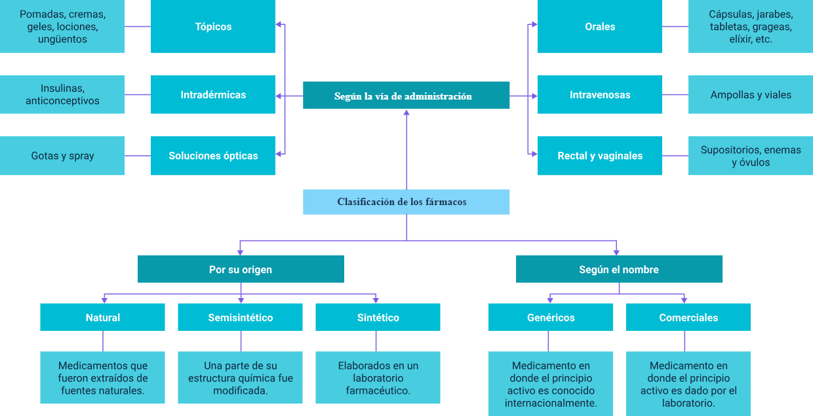

**Clasificación de los fármacos**

1. **Por su origen**

**Natural:** medicamentos que fueron extraídos de fuentes naturales.

**Sintético:** una parte de su estructura química fue modificada.

**Semisintético:** elaborados en un laboratorio farmacéutico.

1. **Según el nombre**

Genéricos: medicamento en donde el principio activo es conocido internacionalmente.

Comerciales: medicamento en donde el principio activo es dado por el laboratorio.

1. **Según la vía de administración**
2. Orales: cápsulas, jarabes, tabletas, grageas, elíxir, etc.
3. Intravenosas: ampollas y viales
4. Rectal y vaginales: supositorios, enemas y óvulos
5. Tópicos: pomadas, cremas, geles, lociones, ungüentos
6. Intradérmicas: Insulinas, anticonceptivos
7. Soluciones ópticas: gotas y spray

## Conceptos de farmacocinética y farmacodinamia

El conocimiento de los procesos de absorción, distribución y eliminación de los fármacos y de los factores que los alteran, es esencial para la adecuada selección del preparado farmacéutico, la vía de administración, la dosis y la pauta de administración más adecuada para conseguir la máxima eficacia con el menor riesgo en un paciente concreto.

La farmacocinética estudia el curso temporal de las concentraciones y cantidades de los fármacos, y de sus metabolitos en los líquidos biológicos, tejidos y excretas, así como su relación con la respuesta farmacológica y construye modelos adecuados para interpretar estos datos.

Se conoce como el proceso LADME: Liberación, Absorción, Distribución, Metabolismo y Excreción. Dicho de una manera más sencilla: “Lo que el cuerpo le hace al fármaco”.

A continuación, se observa un esquema del proceso realizado por los fármacos administrados vía oral (proceso LADME):

Muestra proceso de fármacos administrados via oral 
Fármaco  en: 
Estómago
Intestino delgado
Intestino grueso
heces 

Pasando por el proceso de 
Absorción
Distribución
Metabolismo 
Eliminación

Como apoyo adicional al esquema anterior, se invita a ver los siguientes videos ubicados en el material complementario:

Farmacocinética: absorción y vías de administración.

Qué es la farmacodinamia: parámetros, farmacodinamia, receptores.

## Formas farmacéuticas y tipos de productos farmacéuticos

A continuación, se presenta un esquema general de las formas farmacéuticas y la clasificación de los diferentes productos farmacéuticos existentes:

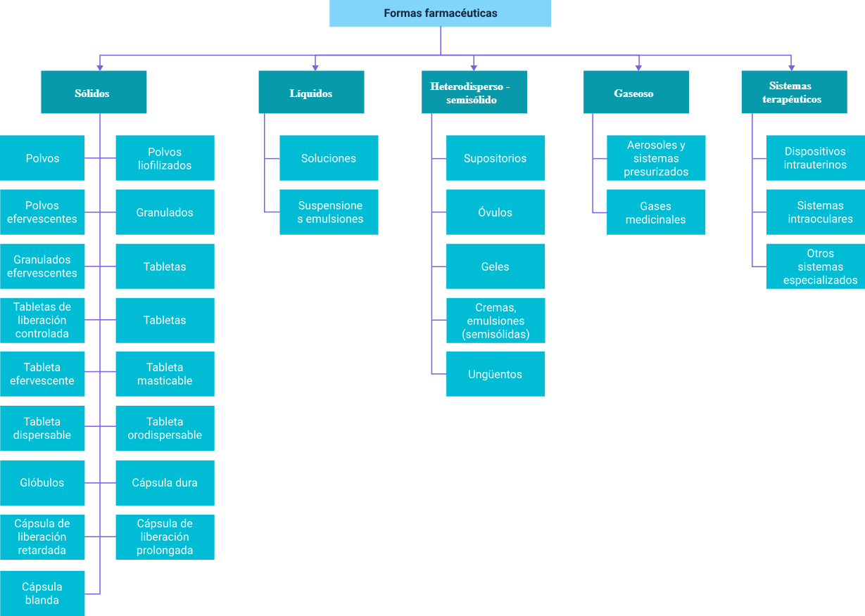

**Formas farmacéuticas**

**Sólidos**

Polvos

Polvos liofilizados

Polvos efervescentes

Granulados

Granulados efervescentes

Tabletas

Tabletas de liberación controlada

Tabletas

Tableta efervescente

Tableta masticable

Tableta dispersable

Tableta orodispersable

Glóbulos

Cápsula dura

Cápsula de liberación retardada

Cápsula de liberación prolongada

Cápsula blanda

Polvos liofilizados

**Líquidos**

Soluciones

Suspensiones emulsiones

**Heterodisperso - semisólido**

1. Supositorios
2. Óvulos
3. Geles
4. Cremas, emulsiones (semisólidas)
5. Ungüentos

**Gaseoso**

Aerosoles y sistemas presurizados

Gases medicinales

**Sistemas terapéuticos**

1. Dispositivos intrauterinos
2. Sistemas intraoculares
3. Otros sistemas especializados

**Clasificación productos farmacéuticos**

1. Fitoterapéuticos
2. Nutracéuticos
3. Biológicos
4. Homeopáticos
5. Suplementos dietarios
6. Biotecnológicos
7. Radiofármacos
8. Dispositivos médicos
9. Cosméticos

**Formas farmacéuticas: origen, presentación, mecanismos de absorción y eliminación.** Ver documento Formas farmacéuticas: origen, presentación, mecanismos de absorción y eliminación, en la carpeta de anexos, paraestudiar las formas farmacéuticas y los productos farmacéuticos que existen.

# Farmacología especial

La farmacología especial aborda un tema muy amplio relacionado con los grupos terapéuticos y farmacológicos, que abarcan cada uno de los sistemas del cuerpo humano.

Se pueden encontrar los fármacos que actúan en el sistema nervioso central, digestivo, endocrino, entre otros y sus respectivos grupos farmacológicos como los son:

1. Antidepresivos.
2. Ansiolíticos.
3. Hipoglicemiantes, entre otros.

En la siguiente tabla se representan los grupos terapéuticos definidos según el sistema ATC (Sistema de Clasificación Anatómica, Terapéutica, Química).

1. Grupos terapéuticos

|  |  |
| --- | --- |
| Grupo | Descripción |
| A | Tracto digestivo y metabolismo. |
| B | Sangre y órganos encargados que la producen. |
| C | Sistema cardiovascular. |
| D | Agentes dermatológicos. |
| G | Sistema genitourinario y hormonas sexuales. |
| L | Antineoplásticos y agentes inmunosupresores. |
| M | Sistema muscular y esquelético. |
| N | Sistema nervioso central. |
| P | Antiparasitarios. |
| R | Sistema respiratorio. |
| S | Órganos sensoriales. |
| V | Varios. |

**Grupos terapéuticos de estudio**. Ver documento grupos terapéuticos de estudio en la carpeta de anexos, para comprender qué tipo de fármacos se encuentran en cada uno de estos grupos, identificar sus indicaciones, acción terapéutica, contraindicaciones y reacciones adversas para lo cual se tendrá.

# Plantas medicinales

En Colombia existen más de 700 plantas medicinales aprobadas para su uso y comercialización.

“Una planta medicinal es aquella que, en uno o más de sus órganos, contiene sustancias que pueden ser utilizadas con fines terapéuticos o preventivos o que son precursores para la semisíntesis químico-farmacéutica” (OMS).

A continuación, se pueden observar algunas de las características importantes de las plantas medicinales, sus beneficios, impactos positivos que tienen, según Hernández y López (s.f.).

**Plantas medicinales**

La medicina tradicional está presente en todas las culturas del mundo. Se la define como el conjunto de todos los conocimientos y prácticas usadas en la prevención, diagnóstico y eliminación de desequilibrios físicos, mentales o sociales, y confiado exclusivamente en experiencia práctica, observación y transmitido de generación a generación en forma oral o escrita.

Las plantas han sido usadas como medicina alrededor del mundo por milenios: fueron la medicina original en todas las culturas y en las civilizaciones más grandes.

Las plantas medicinales juegan un papel muy importante. En 1977 la Organización Mundial de la Salud (OMS) adoptó una resolución para la promoción mundial de la medicina tradicional. Dicha resolución insta a los gobiernos miembros a dar importancia a sus sistemas médicos tradicionales.

**¿Qué es una planta medicinal?**

De acuerdo con la OMS (1979), una planta medicinal es definida como cualquier especie vegetal que contiene sustancias que pueden ser empleadas para propósitos terapéuticos o cuyos principios activos pueden servir de precursores para la síntesis de nuevos fármacos. Estas plantas también tienen importantes aplicaciones en la medicina moderna. Entre otras, son fuente directa de agentes terapéuticos, se emplean como materia prima para la fabricación de medicamentos semisintéticos más complejos, la estructura química de sus principios activos puede servir de modelo para la elaboración de drogas sintéticas y tales principios se pueden utilizar como marcadores taxonómicos en la búsqueda de nuevos medicamentos.

Para complementar este tema, se debe revisar el vademécum colombiano con las plantas medicinales aprobadas.

**Medicina tradicional y moderna**

Una de las diferencias principales entre la medicina tradicional y la moderna es la protección legal otorgada al conocimiento. Históricamente, los curanderos han compartido sus conocimientos y experiencias sin restricciones, definiendo el 'acceso libre' incluso antes de que existiera el término. En cambio, la medicina moderna está sujeta a rigurosas leyes de protección de la propiedad intelectual y cuenta con un sistema de patentes muy desarrollado que se utiliza para proteger el conocimiento de los fármacos o las técnicas médicas. Más allá de la sostenibilidad de recursos naturales, unir la medicina tradicional y la moderna supone numerosos retos que se derivan de diferencias clave en su ejercicio, evaluación y gestión (García, 2009).

**Beneficios de las plantas medicinales**

Las ventajas del empleo de las plantas radican en que, junto con sus principios activos, existen otros constituyentes de acción sinérgica que potencian su acción y las hacen más completas y duraderas que el principio o principios activos aislados.

Las plantas medicinales son beneficiosas, porque:

1. Son muy accesibles en cuanto a la recolección y su uso.
2. Ejercen una acción global sobre el organismo a causa de la interacción de sus principios activos.
3. El efecto puede ser más lento que el de los medicamentos convencionales, pero es más duradero.
4. Tienden a estimular acciones de protección y regulación de las funciones del organismo y presentan menores efectos secundarios, lo que permite tratamientos más largos.
5. Sirven de complemento a tratamientos con medicamentos convencionales.
6. Tienen relación con el medio cultural, es decir, con la concepción del mundo y del ser humano que se tiene en cada región.
7. No implica gasto de dinero ni de mucho tiempo para su preparación.
8. No requieren de conocimientos ni de ninguna habilidad especial para ser aplicadas.
9. Al hacer uso de las plantas la gente adquiere sus propios recursos económicos.
10. Son eficaces, durante años han resuelto muchos de los problemas de salud en las comunidades (Olaya, 2007).

**Vademécum Colombiano de plantas medicinales**. Ver documento Vademécum Colombiano de plantas medicinales en la carpeta de anexos para complementar este tema.

Síntesis

La farmacología está integrada por diferentes disciplinas, diversos grupos farmacológicos y terapéuticos, que de la mano de la medicina tradicional permite ampliar conocimientos frente al uso de plantas medicinales en diferentes tratamientos y patologías; es por esto la relevancia que tiene el proceso de dispensación y distribución de un producto farmacéutico para ser entregado al paciente o usuario final. Por lo anterior es básico tener un conocimiento amplio y suficiente de la farmacología, su uso y la interacción de este con el organismo humano, por lo que este componente formativo contó con todos estos temas necesarios y relevantes que podrá revisar a través del mapa conceptual que a continuación se expone:

Muestra síntesis Farmacología integrada por diferentes disciplinas, diversos grupos farmacológicos y terapéuticos, que de la mano de la medicina tradicional permite ampliar conocimientos frente al uso de plantas medicinales en diferentes tratamientos y patologías;  es por esto la relevancia que tiene el proceso de dispensación y distribución de un producto farmacéutico para ser entregado al paciente o usuario final



Glosario

**Anabolismo:** suma de todos los procesos metabólicos mediante los cuales se forman las biomoléculas complejas a partir de moléculas más sencillas. En general, estos procesos consumen energía celular y no la producen.

**Anatomía:** ciencia que estudia la estructura, clasificación, situación y relaciones de los diferentes órganos y tejidos del cuerpo humano.

**Biología:** ciencia que estudia la estructura de los seres vivos y sus procesos vitales.

**Biomoléculas**: moléculas esenciales para la vida.

**Bioquímica:** ciencia que estudia la composición química de los seres vivos.

**Catabolismo:** suma de todos los procesos metabólicos mediante los cuales las moléculas complejas se degradan a otras más sencillas, y que incluye los procesos mediante los cuales las moléculas se degradan para proporcionar energía celular.

**Célula:** unidad morfológica y funcional de todo ser vivo.

**Fármaco:** toda sustancia química purificada utilizada en la prevención, diagnóstico, tratamiento, mitigación y cura de una enfermedad, para evitar la aparición de un proceso fisiológico no deseado o bien para modificar condiciones fisiológicas con fines específicos.

**Farmacocinética:** rama de la farmacología que estudia los procesos a los que un fármaco es sometido a través de su paso por el organismo. Trata de dilucidar qué sucede con un fármaco desde el momento en el que es administrado hasta su total eliminación del cuerpo.

**Farmacodinamia:** estudio de los efectos bioquímicos y fisiológicos de los fármacos y de sus mecanismos de acción y la relación entre la concentración del fármaco y el efecto de este sobre un organismo. Dicho de otra manera: el estudio de lo que le sucede al organismo por la acción de un fármaco.

**Fisiología:** ciencia biológica que estudia las funciones de los sistemas de los seres vivos.

**Medicamento:** droga o mezcla de drogas, con o sin adición de sustancias auxiliares, preparada para ser presentada como forma farmacéutica que se utiliza para la prevención, alivio, diagnóstico, tratamiento, curación o rehabilitación de las enfermedades del ser humano y de los animales.

**Planta medicinal:** cualquier especie vegetal que contenga en uno de sus órganos los principios activos con actividad farmacológica, que se pueda utilizar con fines terapéuticos.

**Producto fitoterapéuticos:** según el Decreto 2266 de 2004 es el producto medicinal empacado y etiquetado, cuyas sustancias activas provienen de material de planta medicinal o asociaciones de estas, presentado en estado bruto o en forma farmacéutica que se utiliza con fines terapéuticos. También puede provenir de extractos, tinturas y aceites.

Material complementario

|  |  |  |  |
| --- | --- | --- | --- |
| Tema | Referencia | Tipo de material | Enlace del recurso |
| Biología celular | Unprofesor.com. (2015). Partes de la célula procariota | Video | <https://youtu.be/Gt15ksP7mPs> |
| Biología celular | Khan Academy Español. (2015). Panorama de las células animales y vegetales | Biología | Khan Academy en español. | Video | <https://youtu.be/E4mdLzfXmTY> |
| Bioquímica | Moreno, E. (2019). Introducción a la bioquímica. SENA. | Documento | <https://ecored-bogota-dc.github.io/CF12_REGENCIA_FARMACIA/downloads/Anexo1_CF012_PresentacionBioquimicaProteinas_y_aminoacidos.pdf> |
| Bioquímica | Ces, B. (2019). Introducción al metabolismo de carbohidratos. | Video | <https://youtu.be/_k2_I8x1J9k> |
| Bioquímica | Nutrik L. N. Ana, K. (2020). Metabolismo de los ácidos nucleicos. | Video | <https://youtu.be/bsmO8puZttM> |
| Bioquímica | Learn, C. (2014). Síntesis de proteínas: transcripción y traducción. Nivel principiante. | Video | <https://youtu.be/cwLVh2JHRYI> |
| Farmacología general | Morón, F. (2002). Farmacología general. Editorial Ciencias Médicas. | Documento | <https://ecored-bogota-dc.github.io/CF12_REGENCIA_FARMACIA/downloads/Anexo3_CF012_FarmacologiaGeneral.pdf> |
| Farmacocinética | Médica, J. (2018). Tema 1: Farmacocinética: absorción y vías de administración. | Video | <https://youtu.be/bhbAeCIFVwQ> |
| Farmacocinética | Unprofesor. (2020). Qué es la farmacodinamia: parámetros farmacodinamia receptores. | Video | <https://youtu.be/NiP8wM4kQ9s> |
| Formas farmacéuticas | Moreno, E. (2021). Formas farmacéuticas: origen, presentación, mecanismos de absorción y eliminación. SENA. | Presentación | <https://ecored-bogota-dc.github.io/CF12_REGENCIA_FARMACIA/downloads/Anexo5_CF012_Formas_farmaceuticas.pptx> |
| Farmacología especial | Moreno, E. (2021). Grupos terapéuticos. SENA. | Documento | <https://ecored-bogota-dc.github.io/CF12_REGENCIA_FARMACIA/downloads/Anexo2_CF012_Grupos_terapauticos.pdf> |
| Plantas medicinales | Ministerio de Protección Social. (2009). Vademécum colombiano de plantas medicinales. Ministerio de Protección Social. | Vademécum | <https://ecored-bogota-dc.github.io/CF12_REGENCIA_FARMACIA/downloads/Anexo4_CF012_Vademecum_colombiano_plantas_medicinales.pdf> |

Referencias bibliográficas

Adui, S. (2006). Química de los alimentos. Pearson Educación.

Audesirk, T. (2008). Biología de la vida en la Tierra. Pearson Educación.

Brunton, L., Lazo, J., y Parker, K. (2006). Goodman y Gilman. Las bases farmacológicas de la terapéutica. McGraw-Hill.

Córdoba, D. (2008). Toxicología. Manual Moderno.

Curtis, H., y Barnes, N. S. (2004). Biología. Editorial Médica Panamericana.

Drake, R., y Wayne, A. (2013). Grey. Anatomía básica. Elsevier Editora Ltda.

Flórez, J. (1997). Farmacología humana. Masson S.A.

García, G. V. (2009). La amilasa.

<http://cuidar-su-salud.blogspot.com.co/2009/10/la-amilasa.html>

Guillén, V. L. (s.f.). Estructura y propiedades de las proteínas.

<https://www.uv.es/tunon/pdf_doc/proteinas_09.pdf>

Hernández D., y López, V. (s.f.) Plantas medicinales.

<http://sgpwe.izt.uam.mx/files/users/uami/ifig/Plantas_medicinales_Seminario_Final_Silva_Nataly.pdf>

Isaza, C. (2008). Fundamentos de farmacología en terapéutica. PosterGraph.

Katzung, B. G. (2002). Farmacología básica y clínica. Manual Moderno.

Keith, L., Moore, A., Dailey, A., y Agur, M. (2005). Anatomía con orientación clínica de Moor. Wolters.

Lehninger, D. (2005). Principios de bioquímica. Omega.

Máster. (2011). Atlas comentado de anatomía. Marbán Libros.

Melgor, L. A., y Valsecia, M. E. (2009). Farmacología médica. (Vol. 2). UNAH-VS.

Murray, R. (s.f.). Bioquímica de Harper. Mc Graw Hill.

Uribe, F., Moreno, J., Aldana D., y Pineda, N. (2008). Manual de laboratorio de biología general. Universidad de Antioquia.

Créditos

| Nombre | Cargo | Regional y Centro de Formación |
| --- | --- | --- |
| Claudia Patricia Aristizábal Gutiérrez | Responsable del equipo | Dirección General |
| Liliana Victoria Morales Gualdrón | Responsable de línea de producción | Centro de Gestión de Mercados, Logística y Tecnologías de la Información - Regional Distrito Capital |
| Edwing Amir Moreno Moreno | Experto Temático | Regional Antioquia - Centro de Servicios de Salud |
| Gustavo Santis Mancipe | Diseñador instruccional | Regional Distrito Capital – Centro de Diseño y Metrología |
| Ana Catalina Córdoba Sus | Revisora Metodológica y Pedagógica | Regional Distrito Capital – Centro para la Industria de la Comunicación Gráfica |
| Rafael Neftalí Lizcano Reyes | Asesor pedagógico | Regional Santander - Centro Industrial del Diseño y la Manufactura |
| José Gabriel Ortiz Abella | Corrector de estilo | Regional Distrito Capital – Centro para la Industria de la Comunicación Gráfica |
| Gloria Amparo López Escudero | Adecuación instruccional - 2023 | Centro de Gestión de Mercados, Logística y Tecnologías de la Información - Regional Distrito Capital |
| Andrés Felipe Velandia Espitia | Metodología para la formación virtual | Centro de Gestión de Mercados, Logística y Tecnologías de la Información - Regional Distrito Capital |
| Yazmín Rocío Figueroa Pacheco | Diseño web-2023 | Centro de Gestión de Mercados, Logística y Tecnologías de la Información - Regional Distrito Capital |
| Luis Jesús Pérez Madariaga | Desarrollo Fullstack-2023 | Centro de Gestión de Mercados, Logística y Tecnologías de la Información - Regional Distrito Capital |
| Lady Adriana Ariza Luque | Animación y Producción audiovisual | Centro de Gestión de Mercados, Logística y Tecnologías de la Información - Regional Distrito Capital |
| Laura Gisselle Murcia Pardo | Animación y Producción audiovisual | Centro de Gestión de Mercados, Logística y Tecnologías de la Información - Regional Distrito Capital |
| Ernesto Navarro Jaimes | Animación y Producción audiovisual | Centro de Gestión de Mercados, Logística y Tecnologías de la Información - Regional Distrito Capital |
| Carolina Coca Salazar | Evaluación de contenidos inclusivos y accesibles | Centro de Gestión de Mercados, Logística y Tecnologías de la Información - Regional Distrito Capital |
| Lina Marcela Pérez Manchego | Validación de recursos educativos digitales | Centro de Gestión de Mercados, Logística y Tecnologías de la Información - Regional Distrito Capital |
| Leyson Fabian Castaño Pérez | Validación de recursos educativos digitales | Centro de Gestión de Mercados, Logística y Tecnologías de la Información - Regional Distrito Capital |